Оглавление
Постановка задачи 3
1. Проектирование предметной области «Система мониторинга научных направлений студентов» 5
1.1 Этапы выполнения функционального анализа 5
1.2 Моделирование CASE-средствами и CASE-технологиями 13
1.3 Структурный анализ 17
2.Разработка баз данных в СУБД MySQL Workbench 18
2.1 Построение ER-модели 18
2.2. Определение дополнительных ограничений целостности. 30
2.3. Описание групп пользователей и прав доступа 30
2.4 Заполнение базы данных 31
2.5. Написание запросов по работе с данными 34
3. Работа со встроенными объектами СУБД MySQL 44
3.1. Работа с хранимыми процедурами 44
3.2. Работа с хранимыми функциями 48
3.3. Представления 52
3.4. Триггеры 56
4. Работа с пользователями и исключениями 59
4.1. Пользователи и их права 59
4.2. Исключения 63
5. Проектирование и разработка графовой базы данных 66
5.1. Понятие и назначение графовых баз данных 66
5.2. Построение логической модели по предметной области 66
5.3. Процесс создания прототипа БД 66
5.4. Разработка реальной базы данных предметной области 66
6. Анализ и аналитика данных 66
6.1. Подготовка данных 66
__6.2. Создание визуализаций 66
__6.3. Создание дашборда 66
__6.4. Работа с параметрами и расчетами 66
__6.5. Публикация и анализ 66

Постановка задачи
Отлично, я проанализировал вашу документацию по «Системе мониторинга научных направлений студентов» и пример постановки задачи для «Системы онлайн-бронирования квестов».
Вот адаптированная версия постановки задачи, полностью соответствующая вашему проекту, стилю изложения и терминологии из ваших файлов (роли: проректор, методист, куратор научных направлений, аналитик, преподаватель, студент).

Постановка задачи
Предметная область: Автоматизация системы мониторинга и сбора данных о выборе научных направлений студентами.
Описание проблемы: В текущем процессе сбора информации о научных предпочтениях студентов существует ряд недостатков:
- Ручное заполнение и передача бланков («Бланк направлений», «Лист записей») приводят к ошибкам и потере данных.
- Отсутствует единая система контроля ограничений (минимальное и максимальное количество студентов на направление).
- Затруднена оперативная группировка данных по направлениям и формирование сводной статистики для проректора.
- Высокая трудозатратность ручной проверки целостности данных и корректировки при ошибках.
Компании (образовательному учреждению) необходим инструмент, который свяжет в единую экосистему студентов, преподавателей, кураторов, методистов, аналитиков и руководство (проректора).
Цель проекта
Цель: Разработать и внедрить автоматизированную информационную систему мониторинга научных направлений студентов, которая обеспечит:
- Минимизацию ошибок при сборе данных за счет автоматической проверки корректности заполнения и целостности информации.
- Повышение прозрачности процесса для всех участников (студент → преподаватель → куратор → аналитик → проректор).
- Автоматизацию группировки и анализа данных по научным направлениям для оперативного формирования отчетов.
- Контроль соблюдения ограничений (лимитов) при записи студентов на направления.
Задачи системы (функциональные требования)
Для достижения поставленной цели система должна решать следующие задачи, распределенные по ролям:
- Для Студента:
  - Предоставление доступа к актуальному «Бланку направлений» с возможностью выбора.
  - Информирование об актуальных ограничениях (лимитах) при выборе направления.
  - Возможность заполнения и отправки данных о выбранном направлении.
  - Возможность корректировки данных при необходимости.
- Для Преподавателя:
  - Передача методической документации (бланки, ограничения) студентам через систему.
  - Мониторинг сбора информации от студентов своей группы.
  - Проверка корректности заполненных бланков и передача данных куратору.
- Для Куратора научных направлений:
  - Получение «Листов записей» от преподавателей.
  - Автоматическая группировка студентов по направлениям.
  - Формирование и ведение сводного списка с контролем ограничений.
- Для Методиста:
  - Загрузка и актуализация бланков направлений и правил ограничений.
  - Работа с данными и формирование единой таблицы (Excel) для дальнейшего анализа.
- Для Аналитика:
  - Подсчет статистики по направлениям (заполненность, популярность, отклонения).
  - Проверка целостности сводных данных.
  - Формирование итогового отчета.
- Для Проректора (Руководство):
  - Получение консолидированных аналитических отчетов (итоговый отчет) для принятия стратегических решений.
Ожидаемый результат (ЦКП — Ценный конечный продукт)
Итогом является полностью автоматизированный цикл сбора и обработки данных о выборе научных направлений: от момента выдачи методистом бланка до момента получения проректором итогового отчета с подсчитанной статистикой и проверенной целостностью данных, с исключением ручных операций группировки и минимизацией человеческих ошибок.

Проектирование предметной области «Система мониторинга научных направлений студентов»

Этапы выполнения функционального анализа

2.2.1. Составление организационной структуры
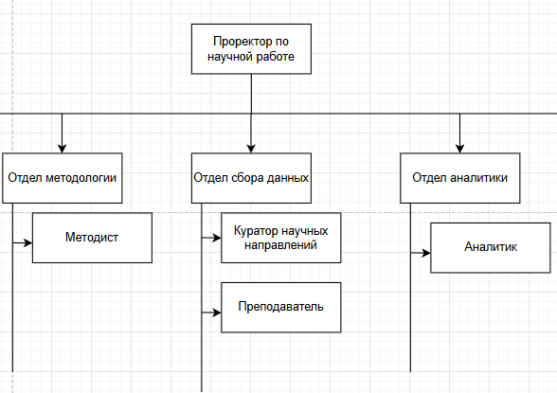
Рис. 1 «Организационная диаграмма»

2.1.2. Моделирование диаграммы вариантов использования
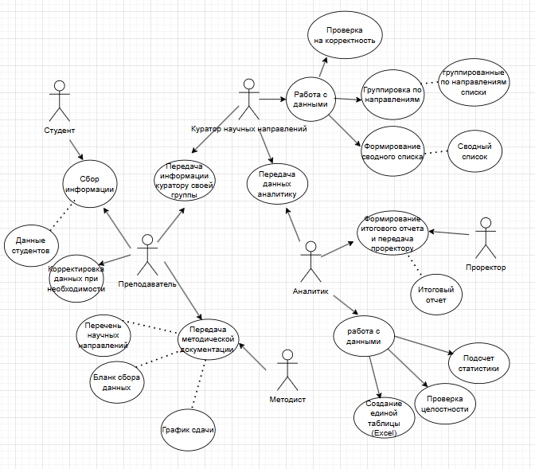
Рис. 2 «Диаграмма вариантов использования»

2.1.3. Определение бизнес-процессов и ЦКП
ЦКП – ценным конечном продуктом является полностью удовлетворяющая запросам и исправно функционирующая система.
Таблица №1 «Общее представление бизнес-процессов»
№ | Бизнес-процесс | Ответственный за процесс
1 | Передача методической документации | Методист, преподаватель
2 | Сбор и передача данных куратору (выбор направлений) | Преподаватель, куратор научных направлений, студент
3 | Проверка и работа с данными | Куратор научных направлений
4 | Формирование единой таблицы и статистики | Аналитик
5 | Формирование итогового отчета и передача проректору | Аналитик, проректор

2.1.3.1. Детализация бизнес-процессов

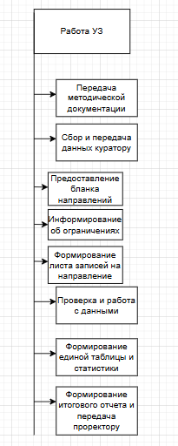
Рис. 3 «Декомпозиция «Разработки приложения» в виде дерева функций»

2.1.3.2. Детализация функций с учетом основных задач, объектов, субъектов
Таблица №2 «Описание функций бизнес-процессов»
№ | Функция | Элемент | Описание
1 | Предоставление бланка направлений | Задачи
 |  | Предоставить студентам актуальный список направлений | Поставить студентов в известность касательно актуального списка научных направлений на этот год
 |  | Объекты
 |  | Бланк направлений | Документ, содержащий актуальный список научных направлений и формы для заполнения данных студента
 |  | Субъекты
 |  | Студент | Физическое лицо, осуществляющее заполнение бланка
 |  | Преподаватель | Физическое лицо, предоставляющее бланк студентам
2 | Информирование об ограничениях | Задачи
 |  | Поставить студентов в известность касательно ограничений | Уведомить студентов о максимальном и минимальном количестве студентов на направлении
 |  | Объекты
 |  | Ограничения | Методический документ содержающий информацию об ограничениях касательно записи на научные направления
 |  | Субъекты
 |  | Преподаватель | Физ. Лицо, предоставляющее информацию об ограничениях
 |  | Студент | Физ. Лицо, учитывающее ограничения при выборе
3 | Формирование листа записей на направление и передача куратору | Задачи
 |  | Формирование листа записей | Задача, в ходе которой куратор формирует итоговый список записей студентов
 |  | Передача куратору | Задача, в ходе которой документ передается лицу, ответственному за научные направления
 |  | Объекты
 |  | Лист записей | Итоговый документ, содержащий студентов и выбранные ими направления, а также количество студентов на 1 направлении
 |  | Субъекты
 |  | Преподаватель | Физическое лицо, осуществляющее формирование листа записей
 |  | Куратор научных направлений | Физ. Лицо, получающее итоговый документ для дальнейшей работы

2.1.4. Графическое представление функции
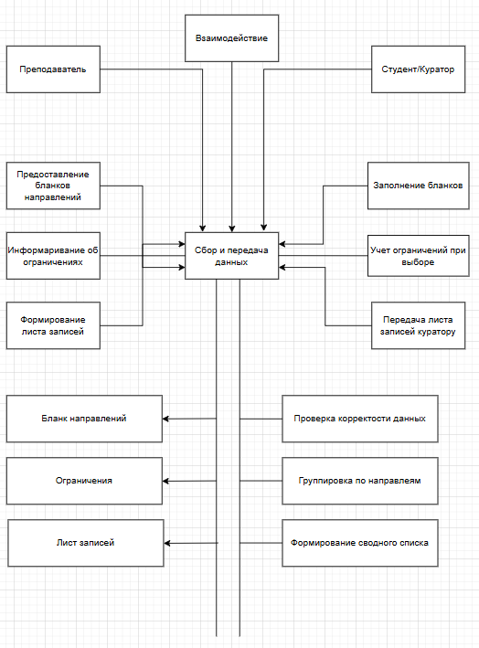
Рис. 4 «Окружение функции «Предоставление услуг заказчику»»

2.1.5. Анализ входной и выходной информации
Таблица №3 «Входные данные функций бизнес-процесса»
№ | Функция | Данные | Документ | Описание
1 | Предоставление бланков направлений | Список направлений | Бланк научных направлений | Документ, содержащий список актуальных научных направлений
2 | Информирование об ограничениях | Максимальное количество студентов на направление | Ограничения | Для определения максимального количества возможных записей на 1 направление
 |  | Минимальное количество студентов на направление | Ограничения | Для определения минимального количества записей на 1 направление

Таблица №4 «Выходные данные функций бизнес-процесса»
№ | Функция | Данные | Документ | Описание
1 | Формирование листа записей | Выбранное направление | Бланк направлений (заполненный) | Бланк направлений заполненный студентом
 |  | Данные студента (ФИО, группа) | Бланк направлений (заполненный) | Бланк направлений заполненный студентом

2.1.6. Составление органиограммы
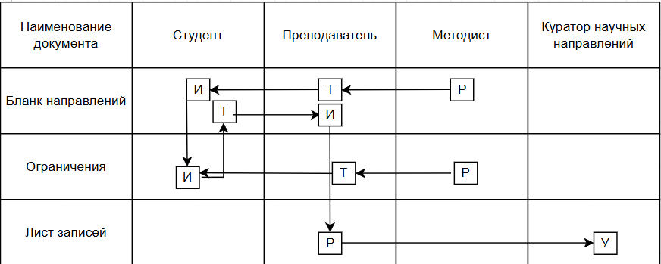
Рис. 5 «Движение документов»

Моделирование CASE-средствами и CASE-технологиями

Для того чтобы выделить бизнес-процессы, необходимо выделить действия, которые совершает компания. В рассматриваемом случае компания планирует закупки, закупает медикаменты, доставляет медикаменты на склад, приходует медикаменты на склад, продает медикаменты. Пример заполнения таблицы бизнес-процессов.

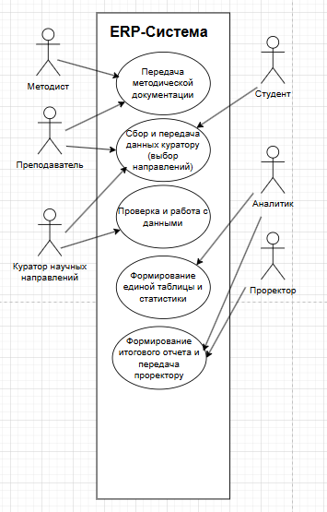
Рис.6 «Диаграмма прецедентов»

1 этап. Определение бизнес-процессов
Таблица №5 «Бизнес-процессы»
Номер бизнес-процесса | Название бизнес-процесса
1-ПерМ Док | Передача методической документации
2-Сб ПерКур | Сбор и передача данных куратора
З-Пр РбСд | Проверка и работа с данными
4-ФормЕд ТабСтат | Формирование единой таблицы и статистики
5-ФорПерОт | Формирование итогового отчета и передача проректору

- этап. Словесный алгоритм
Данный бизнес-процесс описывает процедуру доведения до студентов актуальной информации о научных направлениях, сбора их выбора, фиксации данных в документах и передачи ответственному лицу — куратору научных направлений. Процесс осуществляется следующим образом
- Получение методической документации преподавателем:
Преподаватель по мере необходимости/ежегодно получает от методиста актуальный «Бланк направлений» и документ «Ограничения» (минимальное и максимальное количество студентов на направление и т.п). В процессе используется электронная или бумажная версия документов, подготовленных методистом.

- Передача бланков и ограничений студентам:
Преподаватель по мере необходимости/ежегодно доводит до студентов своей группы информацию об актуальных научных направлениях и установленных лимитах записи, используя информацию из документов «Бланк направлений» и «ограничения». Процесс включает разъяснение правил выбора и информирование о последствиях нарушения ограничений.

- Выбор направления и заполнение бланка студентом:
Студент по мере необходимости/ежегодно на основании полученного «Бланка направлений» и с учётом доведённых ограничений осуществляет выбор научного направления. Процесс включает заполнение бланка (ФИО, группа, выбранное направление) и проверку соблюдения лимитов (максимальное количество студентов на направление не превышено, минимальное — не ниже установленного порога) формируя тем самым «заполненный бланк направлений».

- Формирование листа записей преподавателем:
Преподаватель по мере необходимости/ежегодно на основании заполненных студентами бланков формирует сводный «Лист записей». Процесс включает группировку студентов по выбранным научным направлениям и подсчёт количества записавшихся на каждое направление.

- Передача листа записей куратору:
Преподаватель по мере необходимости/ежегодно передаёт сформированный «Лист записей» куратору научных направлений для дальнейшей работы (проверки целостности, контроля ограничений и подготовки сводных данных). Передача осуществляется в установленные сроки после завершения сбора данных.

- Получение листа записей куратором:
Куратор при необходимости научных направлений принимает «Лист записей», проверяет его полноту и корректность заполнения (наличие всех студентов группы, отсутствие дублирования, соответствие формату).

3 этап. Построение диаграммы действий
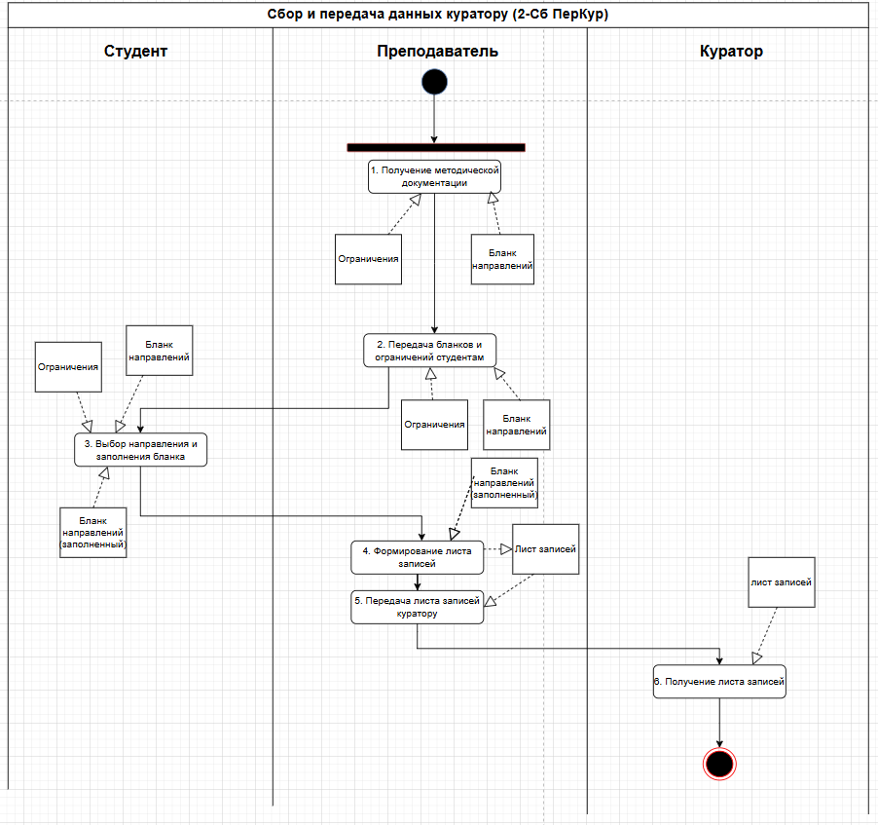
Рис 7. «Диаграмма действий»
4 Этап. Формирование таблицы операций
Все операции, участвующие в процессе «Планирование закупок, формирование заказов поставщикам», отразите в Таблице описания операций, имеющей следующий формат:

Таблица №6 «Описание операции Сб-перКур»
Диаграмма и номер операции на  диаграмме | Операция | Исполнитель | Как часто | Входящие  документы  (документы-  основания) | Исходящий  документ  (составляемый  документ) | Проводка  (дебет,  кредит,  сумма,  аналитика)
1 | 2 | 3 | 4 | 5 | 6 | 7
1- Сб ПерКур_1 | 1. Получение методической документации | Преподаватель | По мере необходимости | Ограничения  Бланк направалений | Нет | Нет
2-Сб ПерКур_2 | 2. Передача бланков и ограничений студентам | Преподаватель | Ежегодно/По мере необходимости | Бланк направлений  Ограничения | Нет | Нет
З- Сб ПерКур_3 | 3. Выбор направления и заполнение бланка | Студент | Ежегодно/по мере необходимости | Бланк направлений  Ограничения | Бланк направлений  (заполненный) | Нет
4- Сб ПерКур_4 | 4. Формирование листа записей | Преподаватель | Ежегодно/По мере необходимости | Бланк направлений  (заполненный) | Лист записей | Нет
5- Сб ПерКур_5 | 5. Передача листа записей куратору | Преподаватель | Ежегодно/По мере необходимости | Лист записей | Лист записей | Нет
5- Сб ПерКур_6 | 6. Получение листа записей | Куратор | По мере необходходимости | Лист записей | Нет | Нет

1.3 Структурный анализ

Таблица №7 «Структурный анализ по 5 направлениям на 3 уровнях»
Внешний уровень | Концептуальный уровень | Внутренний уровень
Объектная структура
Студент, преподаватель, куратор научных направлений, методист, аналитик, проректор | Бланк направлений, ограничения, лист записей, единая таблица (Excel), итоговый отчёт | База данных (выбор направлений, студенты, лимиты), автоматическая группировка, проверка целостности
Функциональная структура
Передача методической документации, сбор и передача данных куратору, проверка и работа с данными | Формирование единой таблицы и статистики, формирование итогового отчета, контроль ограничений (мин/макс) | Автоматическая группировка студентов по направлениям, подсчёт популярности, отклонений, проверка целостности
Структура управления
Методист → преподаватель → студент → куратор → аналитик → проректор | Единый центр управления: куратор научных направлений и аналитик | Система ролей с разграничением доступа (CRUD: методист, аналитик, проректор – чтение отчёта)
Организационная структура
Проректор (руководство), методист (загрузка бланков), преподаватель (передача), куратор (сводка), аналитик (отчёт) | Линейно-функциональная структура с этапами передачи документа (бланк → лист записей → таблица → отчёт) | Автоматизированная связь между ролями через ИС, без ручной передачи файлов
Техническая структура
ПК пользователей, доступ в систему (браузер/клиент), сервер | CASE-средства, моделирование бизнес-процессов, диаграммы вариантов использования | Система мониторинга научных направлений (БД, проверка лимитов, отчётный модуль, импорт/экспорт Excel)

2.Разработка баз данных в СУБД MySQL Workbench

2.1 Построение ER-модели
ER-модель (Entity-Relationship model) - концептуальная модель данных, описывающая сущности, их атрибуты и связи между ними. Используется для проектирования структуры базы данных.
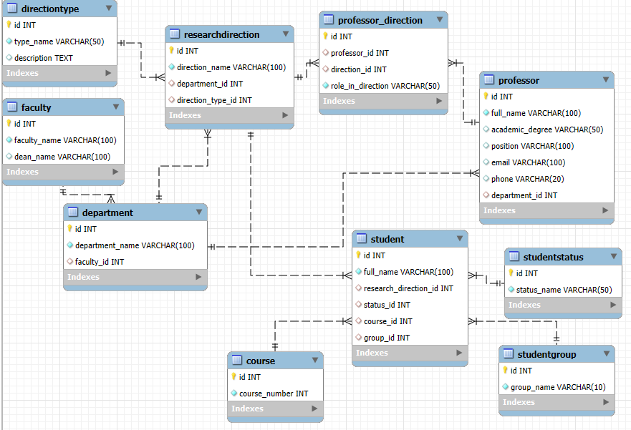
Рис 8. «ER-Модель Базы данных».

Таблица 8. Схема отношения ФАКУЛЬТЕТА (Faculty)
Содержание поля | Имя поля | Тип, длина | Примечания
ID факультета | id | INT | Автоинкремент, PRIMARY KEY
Название факультета | faculty_name | VARCHAR(100) | UNIQUE, NOT NULL
Декан | dean_name | VARCHAR(100) | Может быть NULL

Таблица 9. Схема отношения КАФЕДРЫ (Department)
Содержание поля | Имя поля | Тип, длина | Примечания
ID кафедры | id | INT | Автоинкремент, PRIMARY KEY
Название кафедры | department_name | VARCHAR(100) | NOT NULL
ID факультета | faculty_id | INT | FOREIGN KEY → Faculty(id)

Таблица 10. Схема отношения CТАТУСА СТУДЕНТА (StudentStatus)
Содержание поля | Имя поля | Тип, длина | Примечания
ID статуса | id | INT | Автоинкремент, PRIMARY KEY
Название статуса | status_name | VARCHAR(50) | UNIQUE, NOT NULL

Таблица 11. Схема отношения КУРСЫ (Course)
Содержание поля | Имя поля | Тип, длина | Примечания
ID курса | id | INT | Автоинкремент, PRIMARY KEY
Номер курса | course_number | INT | UNIQUE, NOT NULL

Таблица 12. Схема отношения КУРСЫ (Course)
Содержание поля | Имя поля | Тип, длина | Примечания
ID группы | id | INT | Автоинкремент, PRIMARY KEY
Название группы | group_name | VARCHAR(10) | UNIQUE, NOT NULL

Таблица 13. Схема отношения НАУЧНЫЕ НАПРАВЛЕНИЯ (ResearchDirection)
Содержание поля | Имя поля | Тип, длина | Примечания
ID направления | id | INT | Автоинкремент, PRIMARY KEY
Название направления | direction_name | VARCHAR(100) | UNIQUE, NOT NULL
ID кафедры | department_id | INT | FOREIGN KEY → Department(id)
ID типа направления | direction_type_id | INT | FOREIGN KEY → DirectionType(id)

Таблица 14. Схема отношения ПРЕПОДАВАТЕЛИ (Professor)
Содержание поля | Имя поля | Тип, длина | Примечания
ID преподавателя | id | INT | Автоинкремент, PRIMARY KEY
ФИО | full_name | VARCHAR(100) | NOT NULL
Ученая степень | academic_degree | VARCHAR(50) | Может быть NULL
Должность | position | VARCHAR(100) | Может быть NULL
Email | email | VARCHAR(100) | Может быть NULL
Телефон | phone | VARCHAR(20) | Может быть NULL
ID кафедры | department_id | INT | FOREIGN KEY → Department(id)

Таблица 15. Схема отношения СТУДЕНТЫ (Student)
Содержание поля | Имя поля | Тип, длина | Примечания
ID студента | id | INT | Автоинкремент, PRIMARY KEY
ФИО | full_name | VARCHAR(100) | NOT NULL
ID научного направления | research_direction_id | INT | FOREIGN KEY → ResearchDirection(id)
ID статуса | status_id | INT | FOREIGN KEY → StudentStatus(id)
ID курса | course_id | INT | FOREIGN KEY → Course(id)
ID группы | group_id | INT | FOREIGN KEY → StudentGroup(id)

Таблица 16. Схема отношения ПРЕПОДАВАТЕЛЬ-НАПРАВЛЕНИЕ (Professor_Direction)
Содержание поля | Имя поля | Тип, длина | Примечания
ID связи | id | INT | Автоинкремент, PRIMARY KEY
ID преподавателя | professor_id | INT | FOREIGN KEY → Professor(id)
ID направления | direction_id | INT | FOREIGN KEY → ResearchDirection(id)
Роль в направлении | role_in_direction | VARCHAR(50) | NOT NULL

Таблица 17. Схема отношения ТИПА НАУЧНОГО НАПРАВЛЕНИЯ (DirectionType)
Содержание поля | Имя поля | Тип, длина | Примечания
ID типа | id | INT | Автоинкремент, PRIMARY KEY
Название типа | type_name | VARCHAR(50) | UNIQUE, NOT NULL
Описание | description | TEXT | Может быть NULL

2.2. Определение дополнительных ограничений целостности.

1. Ограничение на email преподавателя.
ALTER TABLE Professor
ADD CONSTRAINT chk_prof_email
CHECK (email IS NULL OR email LIKE '%@%');
2. Ограничение на номер курса (под существующие данные)
ALTER TABLE Course
ADD CONSTRAINT chk_course_range
CHECK (course_number BETWEEN 1 AND 10);
3. Ограничение на телефон
ALTER TABLE Professor
ADD CONSTRAINT chk_phone
CHECK (phone IS NULL OR phone LIKE '+7-%');
4. Ограничение на группу
ALTER TABLE StudentGroup
ADD CONSTRAINT chk_group_name
CHECK (group_name IS NOT NULL AND group_name LIKE '%-%');

2.3. Описание групп пользователей и прав доступа
Таблица 18. «Описание групп пользователей и прав доступа»
Таблицы | Роли
 | Студент | Преподаватель
Faculty (Факультеты) | S | S
Department (Кафедры) | S | S
DirectionType (Типы направлений) | S | S
StudentStatus (Статусы студентов) | S
Course (Курсы) | S | S
StudentGroup (Группы) | S | S
ResearchDirection (Научные направления) | SUI | S
Professor (Преподаватели) | S | S
Student (Студенты) | S | U*
Professor_Direction (Связь преподаватель-направление) | SUI | S

2.4 Заполнение базы данных
1) Course
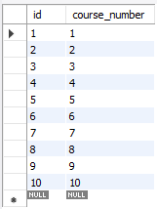
Рис 10. «Заполнение таблицы Course».

2) department
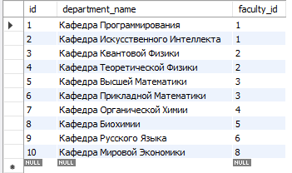
Рис 11. «Заполнение таблицы department».

3) directiontype
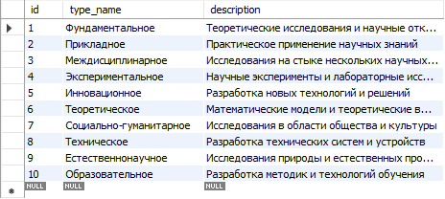
Рис 12. «Заполнение таблицы directiontype».

4) faculty
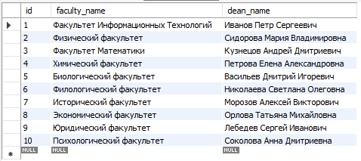
Рис 13. «Заполнение таблицы faculty».

5) professor
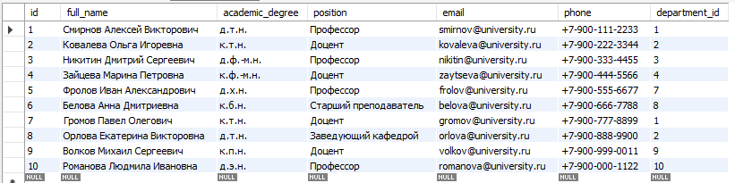
Рис 14. «Заполнение таблицы professor».
6) professor_direction
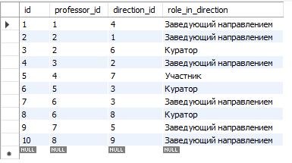
Рис 15. «Заполнение таблицы profession_direction».
7) researchdirection
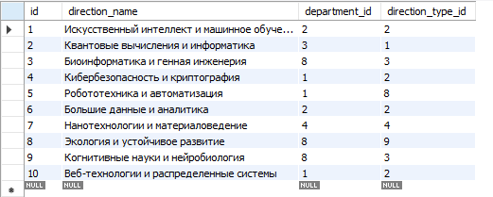
Рис 16. «Заполнение таблицы researchdirection».

8) student
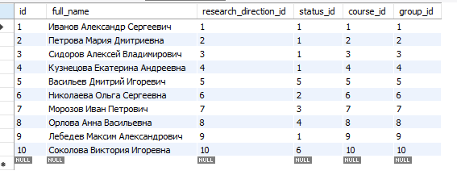
Рис 17. «Заполнение таблицы student».

9) studentgroup
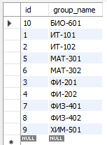
Рис 18. «Заполнение таблицы studentgroup».

10) studentstatus
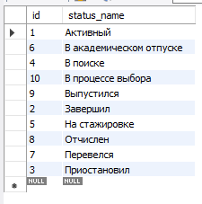
Рис 19. «Заполнение таблицы studentstatus».

2.5. Написание запросов по работе с данными

2.5.1. Выборка и выборка с условие
Вам необходимо написать запросы к таблицам БД демонстрируя работу с операторами: distinct, in, limit, like, order by, between, is, is null
Операторы выборки - SQL-команды для извлечения данных с различными условиями фильтрации, сортировки и ограничения результатов.
1)Dictinct
SELECT DISTINCT academic_degree
FROM Professor
WHERE academic_degree IS NOT NULL;
Уникальные ученые степени преподавателей
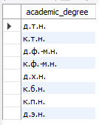
Рис 20. «Результат запроса с Distinct».

2) In
Студенты с определенными статусами
SELECT full_name, status_id
FROM Student
WHERE status_id IN (1, 5, 6);
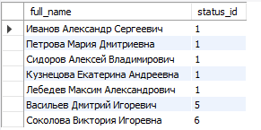
Рис 21. «Результат запроса с in».

3) limit
Первые 3 преподавателя
SELECT full_name, position
FROM Professor
LIMIT 3;
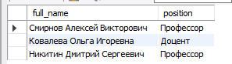
Рис 23. «Результат запроса с limit».

4) like
Преподаватели с email университета
SELECT full_name, email
FROM Professor
WHERE email LIKE '%@university.ru';
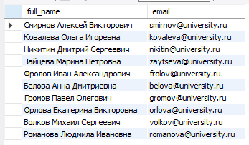
Рис 24. «Результат запроса с Like».

5) order by
Факультеты в алфавитном порядке
SELECT faculty_name, dean_name
FROM Faculty
ORDER BY faculty_name;
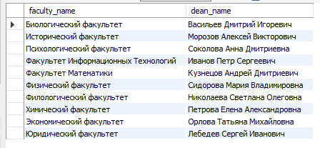
Рис 25. «Результат запроса с Order By».

6) between
Студенты с 1 по 3 курс
SELECT full_name, course_id
FROM Student
WHERE course_id BETWEEN 1 AND 3;
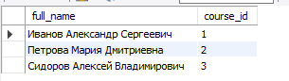
Рис 26. «Результат запроса с between».

7) is
Активные студенты (status_id = 1)
SELECT full_name
FROM Student
WHERE status_id IS NOT NULL;
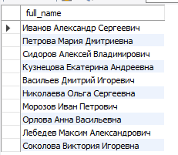
Рис 27. «Результат запроса с is».

8) is null
Преподаватели без email
SELECT full_name, position
FROM Professor
WHERE email IS NULL;
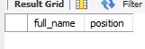
Рис 28. «Результат запроса с is null».

2.5.2. Агрегатные функции
Вам необходимо написать запросы к таблицам БД демонстрируя работу функций: avg, count, sum
Агрегатные функции - функции, выполняющие вычисления над набором значений и возвращающие единственное значение (COUNT, SUM, AVG, MAX, MIN).
- Count
Select count(direction_name) FROM researchdirection WHERE department_id = "1";
Запрос показывает кол-во научных направлений на указанной кафедре.
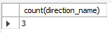
Рис 29. «Результат выполнения SQL-Запроса с count».
- Sum
select sum(case when status_id = "1" then 1 else 0 end) as active_student_direction from student;
Запрос выводит всех студентов с заданным статусом
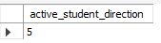
Рис 30. «Результат выполнения SQL-Запроса с sum».

- Avg
select round(avg(case when status_id = "1" then 1 else 0 end *100), 1) as Процент_активных from student;
Вычисляет процент студентов с заданным статусом
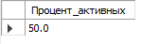
Рис 31. «Результат выполнения SQL-Запроса с avg».

2.5.3. Группировка
Напишите пример запроса с применением группировки GROUP BY
Напишите пример запроса с применением группировки GROUP BY с использованием условия HAVING

Группировка данных - объединение записей в группы по определенным признакам с возможностью применения агрегатных функций к каждой группе.

- Group By
use monitoringsystem;
SELECT
c.course_number AS 'Курс',
COUNT(s.id) AS 'Количество студентов'
FROM Student s
JOIN Course c ON s.course_id = c.id
GROUP BY c.course_number;

Выводит количество студентов на каждом курсе
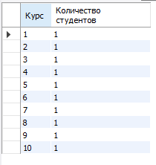
Рис 32. «Результат выполнения SQL-Запроса с Group By».
- Group by с HAVING
use monitoringsystem;
SELECT
f.faculty_name AS 'Факультет',
COUNT(d.id) AS 'Количество кафедр'
FROM Faculty f
LEFT JOIN Department d ON f.id = d.faculty_id
GROUP BY f.faculty_name
HAVING COUNT(d.id) > 1;
Факультеты с количеством кафедр > 1
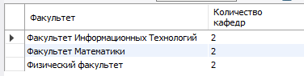
Рис 33. «Результат выполнения SQL-Запроса с Group By и HAVING».

2.5.4. Подзапросы
Напишите три пример использования подзапросов

Подзапросы - вложенные SQL-запросы, выполняющиеся внутри основного запроса. Используются для сложных условий отбора данных.

use monitoringsystem;
SELECT full_name AS 'Студент'
FROM Student
WHERE research_direction_id IN (
SELECT id
FROM ResearchDirection
WHERE direction_type_id = (
SELECT id FROM DirectionType WHERE type_name = 'Прикладное'
)
);

Запрос выводит всех студентов с прикладным направлением
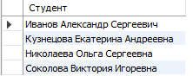
Рис 34. «Результат выполнения SQL-Запроса с использованием подзапросов №1».

SELECT
direction_name AS 'Направление',
(SELECT COUNT(*) FROM Student s WHERE s.research_direction_id = rd.id) AS 'Кол-во студентов'
FROM ResearchDirection rd;
Выводит кол-во студентов для каждого научного направления
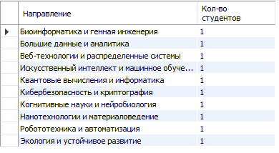
Рис 35. «Результат выполнения SQL-Запроса с использованием подзапросов №2».
3) SELECT
p.full_name AS 'Преподаватель',
dir_count.direction_count AS 'Кол-во направлений'
FROM Professor p
JOIN (
SELECT professor_id, COUNT(*) as direction_count
FROM Professor_Direction
GROUP BY professor_id
) dir_count ON p.id = dir_count.professor_id;
Выводит количество научных направлений каждого преподавателя
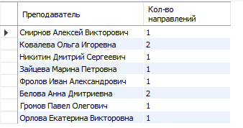
Рис 36. «Результат выполнения SQL-Запроса с использованием подзапросов №3».

2.5.5. Соединение таблиц
JOIN-операции - объединение данных из нескольких таблиц по связанным полям. Включают INNER JOIN, LEFT/RIGHT JOIN, FULL JOIN.
- Напишите запрос с внутренним соединением таблиц (Inner Join)
SELECT
s.full_name AS 'Студент',
rd.direction_name AS 'Научное направление',
d.department_name AS 'Кафедра',
f.faculty_name AS 'Факультет'
FROM Student s
INNER JOIN ResearchDirection rd ON s.research_direction_id = rd.id
INNER JOIN Department d ON rd.department_id = d.id
INNER JOIN Faculty f ON d.faculty_id = f.id;
показывает полную цепочку принадлежности студента: студент → научное направление → кафедра → факультет.

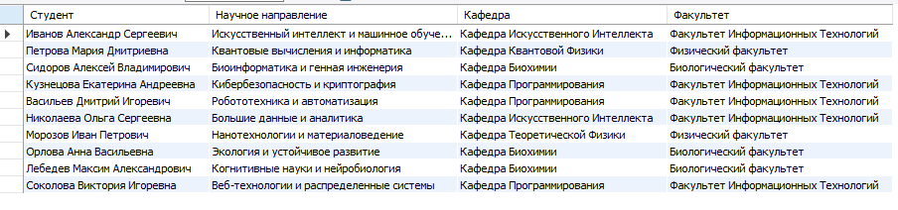
Рис 37. «Результат выполнения SQL-Запроса с inner join».

- Напишите запрос с внешним соединением таблиц (Left | Right Join)
SELECT p.full_name, role_in_direction
from professor p
LEFT JOIN professor_direction pr
ON p.id = pr.professor_id;
Выводит всех профессоров и научные направления, которыми они руководят.
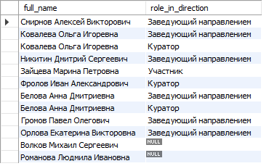
Рис 38. «Результат выполнения SQL-Запроса с left join»

- Напишите запрос объединения таблиц (Union)
select full_name, "Преподаватель" as Должность
from professor
union
select full_name, "Студент" as Должность
from student;
Выводит полный список всех преподавателей и студентов с показом их должности (Преподаватель/студент)

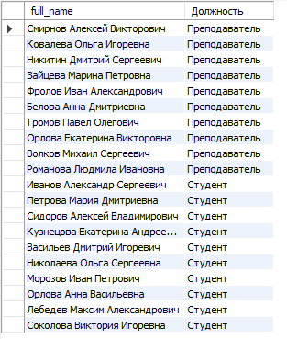
Рис 39. «Результат выполнения SQL-Запроса с left join».

2.5.6. Запросы на добавление, удаление, изменение данных
DML-операции (Data Manipulation Language) - команды для модификации данных: INSERT (добавление), UPDATE (изменение), DELETE (удаление).
- Запрос на добавление
insert into student (full_name, research_direction_id, status_id, course_id, group_id)
VALUES ('Новиков Петр Алексеевич', 1, 1, 1, 1);
Добавляет студента с указанными данными

Рис 40. «Результат выполнения SQL-Запроса с insert».

- Запрос на удаление

delete from student where id = 11;
Удаляет студента по указанному id
Рис 41. «Результат выполнения SQL-Запроса с delete».

- Запрос на изменение
UPDATE Student
SET status_id = (SELECT id FROM StudentStatus WHERE status_name = 'Выпустился')
WHERE id = 6;
Запрос изменяет статус студента с id 6 на «выпустился»
Рис 42. «Результат выполнения SQL-Запроса с update».

2.5.7. Встроенные функции
Встроенные функции SQL - предопределенные функции для работы с данными, включая условные операторы (CASE, IF) и преобразования значений.

- Напишите запрос с использованием условия CASE
SELECT
full_name AS 'Преподаватель',
academic_degree AS 'Ученая степень',
CASE
WHEN academic_degree LIKE 'д.%' THEN 'Доктор наук'
WHEN academic_degree LIKE 'к.%' THEN 'Кандидат наук'
ELSE 'Без степени'
END AS 'Категория'
FROM Professor;
Выводит категорию каждого преподавателя исходя из его научной степени
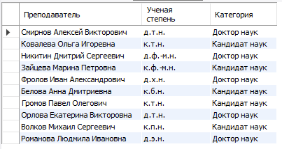
Рис 43. «Результат выполнения SQL-Запроса с case».

- Напишите запрос с использованием условия IF
SELECT
g.group_name AS 'Группа',
SUM(IF(s.group_id = 1, 1, 0)) as 'Количество'
FROM student s
INNER JOIN StudentGroup g ON g.id = 1;
Cчитает количество студентов в заданной группе
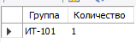
Рис 44. «Результат выполнения SQL-Запроса с if».

3. Работа со встроенными объектами СУБД MySQL

3.1. Работа с хранимыми процедурами
Хранимые процедуры - предкомпилированные блоки SQL-кода, хранящиеся в БД и выполняемые на сервере. Могут иметь входные/выходные параметры.
Создайте 5 процедур. Среди которых должны быть процедура: с входными и выходными параметрами, процедура только с входными параметрами, процедура без параметров. Так же процедуры не должны включать в себя запросы, разработанные ранее.
- Процедура без параметров
Показывает статистику по всем факультетам - сколько кафедр, преподавателей и студентов на каждом.
DELIMITER //
CREATE PROCEDURE GetFacultyStats()
BEGIN
SELECT
f.faculty_name,
COUNT(DISTINCT d.id) as department_count,
COUNT(DISTINCT p.id) as professor_count,
COUNT(DISTINCT s.id) as student_count
FROM Faculty f
LEFT JOIN Department d ON f.id = d.faculty_id
LEFT JOIN Professor p ON d.id = p.department_id
LEFT JOIN ResearchDirection rd ON d.id = rd.department_id
LEFT JOIN Student s ON rd.id = s.research_direction_id
GROUP BY f.id, f.faculty_name;
END //
DELIMITER ;

CALL GetFacultyStats();
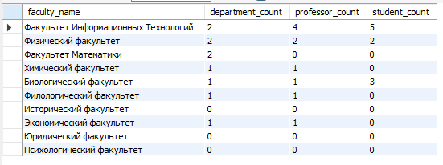
Рис 45. «Результат выполнения GetFacultyStats()».

- Процедура с входным параметром
Находит всех студентов определённого курса с их группами и научными направлениями.
DELIMITER //
CREATE PROCEDURE FindStudentsByCourse(IN course_num INT)
BEGIN
SELECT
s.full_name,
g.group_name,
rd.direction_name
FROM Student s
JOIN StudentGroup g ON s.group_id = g.id
JOIN Course c ON s.course_id = c.id
LEFT JOIN ResearchDirection rd ON s.research_direction_id = rd.id
WHERE c.course_number = course_num;
END //
DELIMITER ;
CALL FindStudentsByCourse(1);
Рис 46. «Результат выполнения FindStudentsByCourse(1);»

- Процедура с входными и выходными параметрами
Считает статистику по конкретной кафедре - сколько преподавателей, студентов и научных направлений.
DELIMITER //
CREATE PROCEDURE GetDepartmentInfo(
IN dept_id INT,
OUT prof_count INT,
OUT student_count INT,
OUT directions_count INT
)
BEGIN
SELECT COUNT(*) INTO prof_count
FROM Professor WHERE department_id = dept_id;

SELECT COUNT(*) INTO student_count
FROM Student s
JOIN ResearchDirection rd ON s.research_direction_id = rd.id
WHERE rd.department_id = dept_id;

SELECT COUNT(*) INTO directions_count
FROM ResearchDirection WHERE department_id = dept_id;
END //
DELIMITER ;

SET @prof_count = 0;
SET @student_count = 0;
SET @directions_count = 0;

CALL GetDepartmentInfo(1, @prof_count, @student_count, @directions_count);

SELECT @prof_count as 'Преподаватели',
@student_count as 'Студенты',
@directions_count as 'Направления';
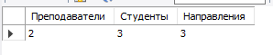
Рис 47. «Результат выполнения CALL GetDepartmentInfo(1, @prof_count, @student_count, @directions_count)»

4. Процедура добавления направления
DELIMITER //
CREATE PROCEDURE AddResearchDirection(
IN dir_name VARCHAR(100),
IN dept_id INT,
IN dir_type_id INT
)
BEGIN
INSERT INTO ResearchDirection (direction_name, department_id, direction_type_id)
VALUES (dir_name, dept_id, dir_type_id);
END //
DELIMITER ;

CALL AddResearchDirection('Квантовые вычисления и алгоритмы', 3, 1);
Рис 48. «Результат выполнения CALL CALL AddResearchDirection('Квантовые вычисления и алгоритмы');»

5. Процедура смены статуса студента
DELIMITER //
CREATE PROCEDURE ChangeStudentStatus(
IN student_id INT,
IN new_status_id INT
)
BEGIN
UPDATE Student
SET status_id = new_status_id
WHERE id = student_id;
END //
DELIMITER ;

CALL ChangeStudentStatus(1, 5);
Рис 49. «Результат выполнения CALL ChangeStudentStatus(1, 5);»

3.2. Работа с хранимыми функциями
Хранимые функции - программные модули, возвращающие единственное значение. Отличаются от процедур обязательным возвратом результата.
Создайте 5 функций. Среди которых должны быть функции: с входными и выходными параметрами, процедура только с входными параметрами, процедура без параметров. Так же функции не должны включать в себя запросы, разработанные ранее.

- Функция 1 (без параметров)
Возвращает общее количество научных направлений
DELIMITER //
CREATE FUNCTION GetTotalResearchDirections()
RETURNS INT
READS SQL DATA
DETERMINISTIC
BEGIN
DECLARE total_count INT;
SELECT COUNT(*) INTO total_count FROM ResearchDirection;
RETURN total_count;
END//
DELIMITER ;

SELECT GetTotalResearchDirections() as 'Всего направлений';

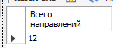
Рис 50. «Результат выполнения GetTotalResearchDirections()»

- Функция 2 (с входным параметром)
Проверяет загруженность преподавателя по количеству направлений
DELIMITER //
CREATE FUNCTION IsProfessorOverloaded(prof_id INT)
RETURNS VARCHAR(20)
READS SQL DATA
DETERMINISTIC
BEGIN
DECLARE direction_count INT;
DECLARE result VARCHAR(20);

SELECT COUNT(*) INTO direction_count
FROM Professor_Direction
WHERE professor_id = prof_id;

IF direction_count > 2 THEN
SET result = 'Перегружен';
ELSEIF direction_count > 0 THEN
SET result = 'Нормальная нагрузка';
ELSE
SET result = 'Без нагрузки';
END IF;

RETURN result;
END//
DELIMITER ;
SELECT
full_name,
IsProfessorOverloaded(id) as 'Нагрузка'
FROM Professor;
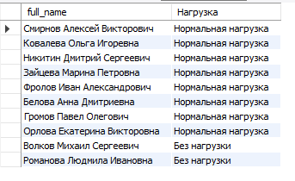
Рис 51. «Результат выполнения IsProfessorOverloaded»

- Функция 3 (с входным параметром)
Определяет категорию курса (младший/средний/старший)
DELIMITER //
CREATE FUNCTION GetCourseCategory(course_num INT)
RETURNS VARCHAR(15)
READS SQL DATA
DETERMINISTIC
BEGIN
DECLARE category VARCHAR(15);

IF course_num BETWEEN 1 AND 2 THEN
SET category = 'Младшие курсы';
ELSEIF course_num BETWEEN 3 AND 4 THEN
SET category = 'Средние курсы';
ELSE
SET category = 'Старшие курсы';
END IF;

RETURN category;
END//
DELIMITER ;

SELECT
course_number,
GetCourseCategory(course_number) as 'Категория'
FROM Course;
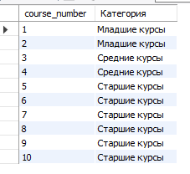
Рис 52. «Результат выполнения GetCourseCategory(course_number)»

- Функция 4 (с входным параметром)
Форматирует номер телефона для вывода
DELIMITER //
CREATE FUNCTION FormatPhoneNumber(phone VARCHAR(20))
RETURNS VARCHAR(20)
DETERMINISTIC
BEGIN
DECLARE formatted_phone VARCHAR(20);

IF phone IS NULL OR phone = '' THEN
SET formatted_phone = 'Не указан';
ELSE
SET formatted_phone = CONCAT('Тел: ', phone);
END IF;

RETURN formatted_phone;
END//
DELIMITER ;
SELECT
full_name,
FormatPhoneNumber(phone) as 'Контакт'
FROM Professor;
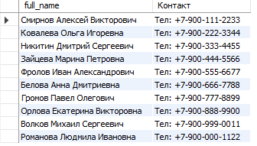
Рис 53. «Результат выполнения FormatPhoneNumber(phone)»

- Функция 5 (с входным параметром)
Проверяет корректность названия группы
DELIMITER //
CREATE FUNCTION ValidateGroupName(group_name VARCHAR(10))
RETURNS BOOLEAN
DETERMINISTIC
BEGIN
DECLARE is_valid BOOLEAN;

IF group_name IS NULL OR LENGTH(group_name) < 3 THEN
SET is_valid = FALSE;
ELSE
SET is_valid = TRUE;
END IF;

RETURN is_valid;
END//
DELIMITER ;

SELECT
group_name,
ValidateGroupName(group_name) as 'Корректность'
FROM StudentGroup;
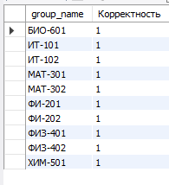
Рис 54. «Результат выполнения ValidateGroupName(group_name)»

3.3. Представления
Представления (Views) - виртуальные таблицы, представляющие результат SQL-запроса. Обеспечивают абстракцию данных и безопасность.
Создайте минимум 5 представлений. Созданное представление нужно использовать в запросе на выборку.
1) Список студентов с полной информацией
CREATE VIEW StudentFullInfo AS
SELECT
s.id,
s.full_name,
g.group_name,
c.course_number,
rd.direction_name,
ss.status_name,
d.department_name,
f.faculty_name
FROM Student s
JOIN StudentGroup g ON s.group_id = g.id
JOIN Course c ON s.course_id = c.id
LEFT JOIN ResearchDirection rd ON s.research_direction_id = rd.id
JOIN StudentStatus ss ON s.status_id = ss.id
LEFT JOIN Department d ON rd.department_id = d.id
LEFT JOIN Faculty f ON d.faculty_id = f.id;

2) Преподаватели и их направления
CREATE VIEW ProfessorDirections AS
SELECT
p.full_name,
p.academic_degree,
p.position,
d.department_name,
rd.direction_name,
pd.role_in_direction
FROM Professor p
JOIN Department d ON p.department_id = d.id
JOIN Professor_Direction pd ON p.id = pd.professor_id
JOIN ResearchDirection rd ON pd.direction_id = rd.id;

3) Статистика по научным направлениям
CREATE VIEW DirectionStats AS
SELECT
rd.direction_name,
dt.type_name,
d.department_name,
COUNT(DISTINCT pd.professor_id) as professor_count,
COUNT(DISTINCT s.id) as student_count
FROM ResearchDirection rd
JOIN DirectionType dt ON rd.direction_type_id = dt.id
JOIN Department d ON rd.department_id = d.id
LEFT JOIN Professor_Direction pd ON rd.id = pd.direction_id
LEFT JOIN Student s ON rd.id = s.research_direction_id
GROUP BY rd.id, rd.direction_name, dt.type_name, d.department_name;

4) Факультеты и их кол-во кафедр и студентов
CREATE VIEW FacultyStats AS
SELECT
f.faculty_name,
f.dean_name,
COUNT(DISTINCT d.id) as department_count,
COUNT(DISTINCT p.id) as professor_count,
COUNT(DISTINCT s.id) as student_count
FROM Faculty f
LEFT JOIN Department d ON f.id = d.faculty_id
LEFT JOIN Professor p ON d.id = p.department_id
LEFT JOIN ResearchDirection rd ON d.id = rd.department_id
LEFT JOIN Student s ON rd.id = s.research_direction_id
GROUP BY f.id, f.faculty_name, f.dean_name;

5) Активные научные проекты
CREATE VIEW ActiveResearchProjects AS
SELECT
rd.direction_name as project_name,
d.department_name,
f.faculty_name,
COUNT(DISTINCT s.id) as active_students,
COUNT(DISTINCT pd.professor_id) as supervisors
FROM ResearchDirection rd
JOIN Department d ON rd.department_id = d.id
JOIN Faculty f ON d.faculty_id = f.id
LEFT JOIN Student s ON rd.id = s.research_direction_id AND s.status_id = 1
LEFT JOIN Professor_Direction pd ON rd.id = pd.direction_id
GROUP BY rd.id, rd.direction_name, d.department_name, f.faculty_name;

Запросы:
1. Использование StudentFullInfo - студенты с фильтрацией по курсу
SELECT * FROM StudentFullInfo
WHERE course_number = 1
ORDER BY full_name;
Рис 55. «Использование StudentFullInfo».

2. Использование ProfessorDirections - преподаватели конкретной кафедры
SELECT full_name, direction_name, role_in_direction
FROM ProfessorDirections
WHERE department_name = 'Кафедра Программирования';
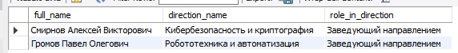
Рис 56. «Использование ProfessorDirections».

3. Использование DirectionStats - топ направлений по количеству студентов
SELECT direction_name, student_count, professor_count
FROM DirectionStats
ORDER BY student_count DESC
LIMIT 5;
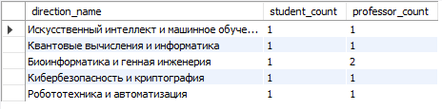
Рис 57. «Использование DirectionStats»

4. Использование FacultyStats - факультеты с наибольшим количеством студентов
SELECT faculty_name, student_count, professor_count
FROM FacultyStats
WHERE student_count > 0
ORDER BY student_count DESC;
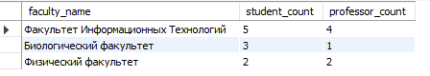
Рис 58. «Использование FacultyStats»

5. Использование ActiveResearchProjects - активные проекты с участниками
SELECT project_name, department_name, active_students, supervisors
FROM ActiveResearchProjects
WHERE active_students > 0
ORDER BY active_students DESC;
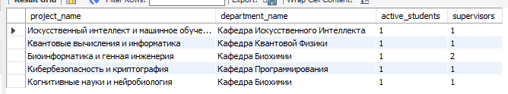
Рис 59. «Использование ActiveResearchProjects»

3.4. Триггеры
Триггеры - автоматически выполняемые процедуры, активируемые при наступлении определенных событий (INSERT, UPDATE, DELETE) с таблицами.
Для таблиц создайте набор триггеров, которые решают реальную задачу по обработки транзакций вашей БД. Минимум 5 триггеров должно быть создано. Можно дополнить БД необходимыми таблицами.
1.Триггер BEFORE INSERT для проверки email преподавателя
Проверяет email преподавателя при добавлении

CREATE TRIGGER before_professor_insert
BEFORE INSERT ON Professor
FOR EACH ROW
BEGIN
IF NEW.email IS NOT NULL AND NEW.email NOT LIKE '%@%' THEN
SIGNAL SQLSTATE '45000'
SET MESSAGE_TEXT = 'Email преподавателя должен содержать @';
END IF;
END//

INSERT INTO Professor (full_name, email)
VALUES ('Тестовый Преподаватель', 'invalid-email');

Рис 60. «Использование before_professor_insert»

- Триггер BEFORE UPDATE для проверки смены статуса студента
Контролирует смену статуса студента

CREATE TRIGGER before_student_status_update
BEFORE UPDATE ON Student
FOR EACH ROW
BEGIN
IF OLD.status_id = 8 THEN
SIGNAL SQLSTATE '45000'
SET MESSAGE_TEXT = 'Нельзя изменять статус отчисленному студенту';
END IF;

IF NEW.status_id = 1 AND NEW.research_direction_id IS NULL THEN
SIGNAL SQLSTATE '45000'
SET MESSAGE_TEXT = 'Активный студент должен иметь научное направление';
END IF;
END//

UPDATE Student SET status_id = 1 WHERE status_id = 8;
Рис 61. «Использование before_student_status_update »

- Триггер BEFORE INSERT на студента - автоматически устанавливает активный статус
Автоматически ставит статус "Активный" новому студенту
DELIMITER //
CREATE TRIGGER before_student_insert
BEFORE INSERT ON Student
FOR EACH ROW
BEGIN
IF NEW.status_id IS NULL THEN
SET NEW.status_id = (SELECT id FROM StudentStatus WHERE status_name = 'Активный');
END IF;
END//
DELIMITER ;

INSERT INTO Student (full_name, course_id, group_id)
VALUES ('Новый Студент', 1, 1);

SELECT * FROM Student WHERE full_name = 'Новый Студент';
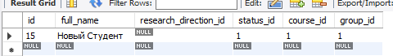
Рис 62. «Использование before_student_insert »

- Триггер BEFORE DELETE на преподавателя - проверка связей
Запрещает удалять преподавателей с научными направлениями
CREATE TRIGGER before_professor_delete
BEFORE DELETE ON Professor
FOR EACH ROW
BEGIN
DECLARE direction_count INT;
SELECT COUNT(*) INTO direction_count
FROM Professor_Direction
WHERE professor_id = OLD.id;

IF direction_count > 0 THEN
SIGNAL SQLSTATE '45000'
SET MESSAGE_TEXT = 'Нельзя удалить преподавателя, у которого есть научные направления';
END IF;
END//

DELETE FROM Professor WHERE id = 2;
Рис 63. «Использование before_professor_delete»

- Триггер BEFORE INSERT на связь преподаватель-направление
Не дает дублировать связи преподаватель-направление
CREATE TRIGGER before_professor_direction_insert
BEFORE INSERT ON Professor_Direction
FOR EACH ROW
BEGIN
DECLARE existing_count INT;
SELECT COUNT(*) INTO existing_count
FROM Professor_Direction
WHERE professor_id = NEW.professor_id AND direction_id = NEW.direction_id;

IF existing_count > 0 THEN
SIGNAL SQLSTATE '45000'
SET MESSAGE_TEXT = 'Преподаватель уже связан с этим научным направлением';
END IF;
END//

DELIMITER ;

INSERT INTO Professor_Direction (professor_id, direction_id, role_in_direction)
VALUES (1, 4, 'Тестовая роль');
Рис 64. «Использование before_professor_direction_insert»

3.5. Индексы
Опишите что такое индекс. Покажите пример на основе вашей БД по работе с индексами.
Индексы - структуры данных, ускоряющие поиск и сортировку записей в таблицах. Создают дополнительную мета-информацию для оптимизации запросов.
1. Индекс для поиска студентов по ФИО
CREATE INDEX idx_student_name ON Student(full_name);

EXPLAIN SELECT * FROM Student WHERE full_name LIKE 'Иванов%';
Рис 65. «Использование индекса»

EXPLAIN SELECT * FROM Student WHERE full_name LIKE '%Сергеевич';
Рис 66. «Использование индекса№2»

4. Работа с пользователями и исключениями

4.1. Пользователи и их права
Создайте двух любых пользователей и присвойте им роли, описанные в п.2.3. Продемонстрируйте работу созданных пользователей с БД.
Учетные записи и привилегии - система аутентификации и авторизации пользователей с назначением прав на доступ к объектам БД.
- Создание пользователей и наделение их правами
CREATE USER IF NOT EXISTS 'student_user'@'localhost' IDENTIFIED BY 'student123';
CREATE USER IF NOT EXISTS 'professor_user'@'localhost' IDENTIFIED BY 'professor123';
GRANT SELECT ON MonitoringSystem.Faculty TO 'student_user'@'localhost';
GRANT SELECT ON MonitoringSystem.Department TO 'student_user'@'localhost';
GRANT SELECT ON MonitoringSystem.DirectionType TO 'student_user'@'localhost';
GRANT SELECT ON MonitoringSystem.Course TO 'student_user'@'localhost';
GRANT SELECT ON MonitoringSystem.StudentGroup TO 'student_user'@'localhost';
GRANT SELECT, INSERT, UPDATE ON MonitoringSystem.ResearchDirection TO 'student_user'@'localhost';
GRANT SELECT ON MonitoringSystem.Professor TO 'student_user'@'localhost';
GRANT UPDATE ON MonitoringSystem.Student TO 'student_user'@'localhost';
GRANT SELECT, INSERT, UPDATE ON MonitoringSystem.Professor_Direction TO 'student_user'@'localhost';

GRANT SELECT ON MonitoringSystem.Faculty TO 'professor_user'@'localhost';
GRANT SELECT ON MonitoringSystem.Department TO 'professor_user'@'localhost';
GRANT SELECT ON MonitoringSystem.DirectionType TO 'professor_user'@'localhost';
GRANT SELECT ON MonitoringSystem.StudentStatus TO 'professor_user'@'localhost';
GRANT SELECT ON MonitoringSystem.Course TO 'professor_user'@'localhost';
GRANT SELECT ON MonitoringSystem.StudentGroup TO 'professor_user'@'localhost';
GRANT SELECT ON MonitoringSystem.ResearchDirection TO 'professor_user'@'localhost';
GRANT SELECT ON MonitoringSystem.Professor TO 'professor_user'@'localhost';
GRANT SELECT ON MonitoringSystem.Student TO 'professor_user'@'localhost';
GRANT SELECT ON MonitoringSystem.Professor_Direction TO 'professor_user'@'localhost';
FLUSH PRIVILEGES;
Тест студента:
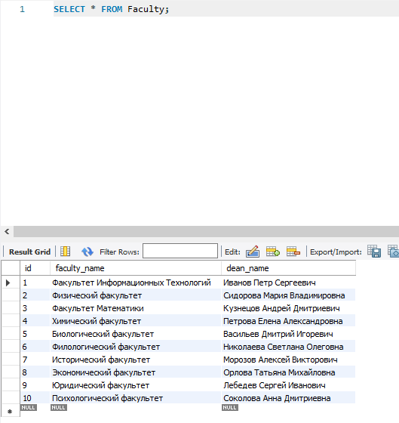
Рис 67. «Тест студента (положительный)»

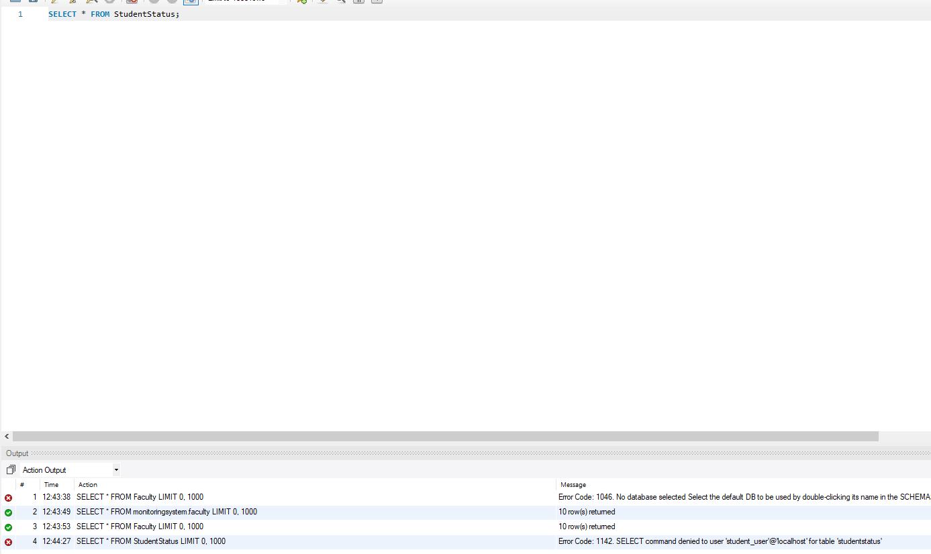
Рис 68. «Тест студента (негативный)»

- Тест преподавателя
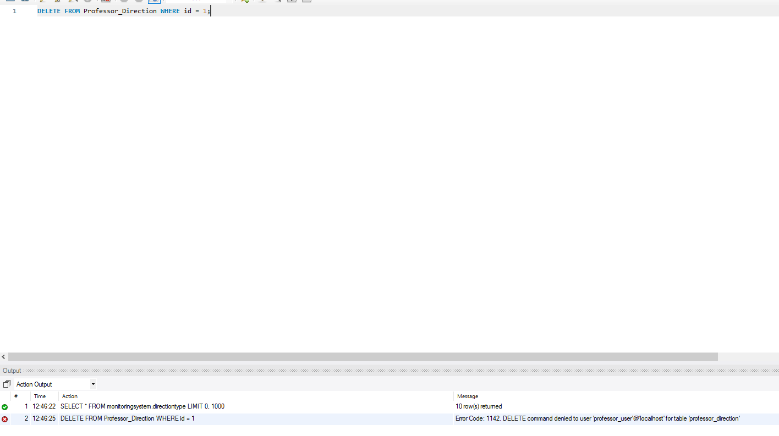
Рис 69. «Тест преподавателя (негативный)»

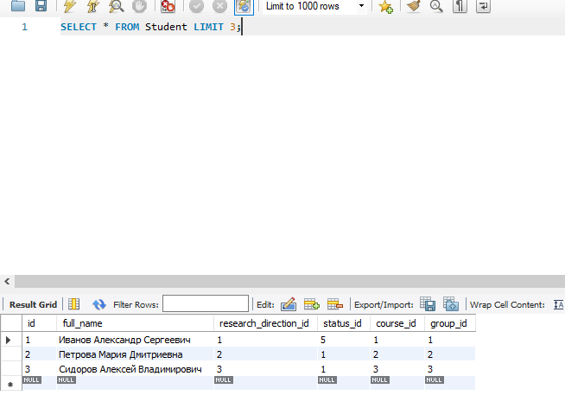
Рис 70. «Тест преподавателя (положительный)»

Исключения
Обработка ошибок - механизм перехвата и обработки исключительных ситуаций в хранимых процедурах и функциях для обеспечения надежности приложений.

DELIMITER //
1. Процедура создания таблицы с обработкой ошибки "таблица уже существует"
CREATE PROCEDURE 1_create_table_Professor()
BEGIN
DECLARE EXIT HANDLER FOR 1050
BEGIN
SELECT 'Таблица Professor уже существует' AS 'Ошибка';
END;

CREATE TABLE Professor (
id INT AUTO_INCREMENT PRIMARY KEY,
test_column VARCHAR(100)
);
END//

CALL 1_create_table_Student();
Рис 71. «Проверка процедуры№1»

2. Процедура поиска таблицы с обработкой ошибки "неизвестная таблица"
CREATE PROCEDURE 2_found_table(IN table_name VARCHAR(64), IN column_name VARCHAR(64))
BEGIN
DECLARE EXIT HANDLER FOR 1146
BEGIN
SELECT CONCAT('Таблица ', table_name, ' не существует') AS 'Ошибка';
END;

SET @query = CONCAT('SELECT ', column_name, ' FROM ', table_name, ' LIMIT 5');
PREPARE stmt FROM @query;
EXECUTE stmt;
DEALLOCATE PREPARE stmt;
END//
CALL 2_found_table('NonExistentTable', 'id');
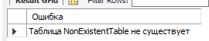
Рис 72. «Проверка процедуры№2»

3. Процедура выбора столбца с обработкой ошибки "неизвестный столбец"
CREATE PROCEDURE 3_select_column_Student(IN column_name VARCHAR(64))
BEGIN
DECLARE EXIT HANDLER FOR 1054
BEGIN
SELECT CONCAT('Столбец ', column_name, ' не существует в таблице Student') AS 'Ошибка';
END;

SET @query = CONCAT('SELECT ', column_name, ' FROM Student');
PREPARE stmt FROM @query;
EXECUTE stmt;
DEALLOCATE PREPARE stmt;
END//
CALL 3_select_column_Student('non_existent_column');
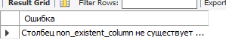
Рис 73. «Проверка процедуры№3»

4. Процедура создания БД с обработкой ошибки "БД уже существует"
CREATE PROCEDURE 4_create_BD_MonitoringSystem()
BEGIN
DECLARE EXIT HANDLER FOR 1007
BEGIN
SELECT 'База данных MonitoringSystem уже существует' AS 'Ошибка';
END;

CREATE DATABASE MonitoringSystem;
END//
CALL 4_create_BD_MonitoringSystem();
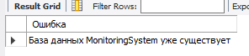
Рис 74. «Проверка процедуры№4»

5. Процедура удаления БД с обработкой ошибки "БД не существует"
CREATE PROCEDURE 5_Drop_BD_MonitoringSystem()
BEGIN
DECLARE EXIT HANDLER FOR 1008
BEGIN
SELECT 'База данных MonitoringSystem не существует' AS 'Ошибка';
END;

DROP DATABASE MonitoringSystem;
END//

DELIMITER ;
CALL 5_Drop_BD('NonExistentDatabase');
Рис 75. «Проверка процедуры№5»

5. Проектирование и разработка графовой базы данных

5.1. Понятие и назначение графовых баз данных
Neo4j — самая популярная графовая база данных с открытым исходным кодом, разработанная компанией Neo4j, Inc.
Ключевые характеристики:
Тип: Нативная графовая БД
Лицензия: Community Edition (бесплатно), Enterprise Edition (платно)
Язык запросов: Cypher
Основа: Java
Год выпуска: 2007

5.2. Построение логической модели по предметной области
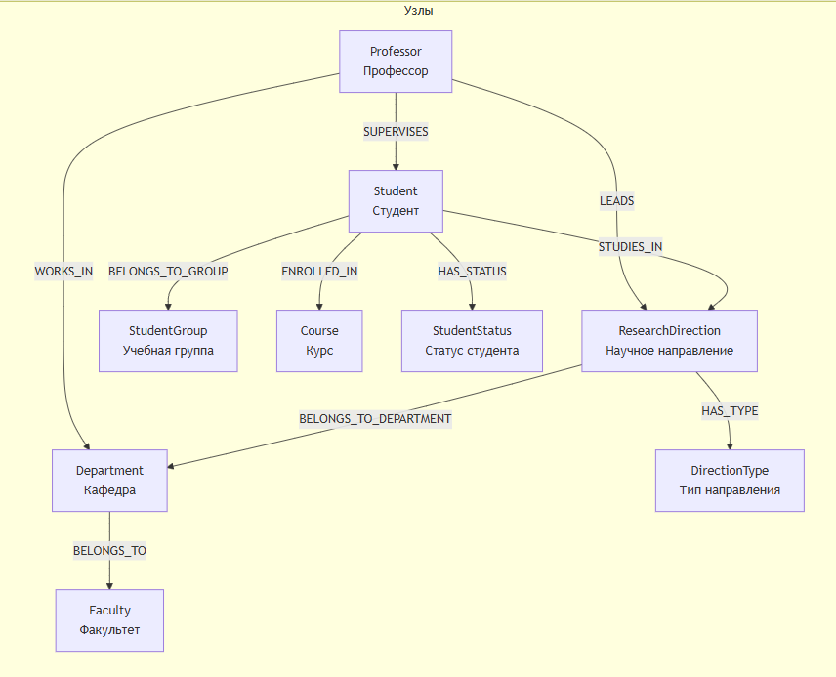
Рис 76. «Логическая модель по предметной области»

5.3. Процесс создания прототипа БД
Узлы (Nodes):
- Faculty — факультеты
- Department — кафедры
- Professor — профессора
- Student — студенты
- ResearchDirection — научные направления
- DirectionType — типы направлений
- StudentGroup — учебные группы
- StudentStatus — статусы студентов
- Course — курсы
Связи (Relationships):
- BELONGS_TO — кафедра принадлежит факультету
- WORKS_IN — профессор работает на кафедре
- LEADS — профессор руководит направлением
- SUPERVISES — профессор руководит студентом
- BELONGS_TO_DEPARTMENT — направление относится к кафедре
- HAS_TYPE — направление имеет тип
- BELONGS_TO_GROUP — студент входит в группу
- ENROLLED_IN — студент зачислен на курс
- HAS_STATUS — студент имеет статус
- STUDIES_IN — студент обучается по направлению

5.4. Разработка реальной базы данных предметной области

5.4.1. Создание и заполнение БД

1. Faculty (Факультеты)
Справочник факультетов университета.
Атрибуты узла:
- id – уникальный идентификатор
- faculty_name – название факультета
cypher
CREATE (:Faculty {id: 1, faculty_name: "Факультет информационных технологий"});
CREATE (:Faculty {id: 2, faculty_name: "Факультет инженерии"});

2. Department (Кафедры)
Справочник кафедр, входящих в состав факультетов.
Атрибуты узла:
- id – уникальный идентификатор
- department_name – название кафедры
cypher
CREATE (:Department {id: 1, department_name: "Кафедра компьютерных наук"});
CREATE (:Department {id: 2, department_name: "Кафедра программной инженерии"});
CREATE (:Department {id: 3, department_name: "Кафедра системного анализа"});

3. Course (Курсы обучения)
Справочник курсов (годов обучения) в университете.
Атрибуты узла:
- id – уникальный идентификатор
- course_number – номер курса (1-4)
cypher
CREATE (:Course {id: 1, course_number: 1});
CREATE (:Course {id: 2, course_number: 2});
CREATE (:Course {id: 3, course_number: 3});
CREATE (:Course {id: 4, course_number: 4});

4. StudentGroup (Учебные группы)
Справочник академических групп студентов.
Атрибуты узла:
- id – уникальный идентификатор
- group_name – название группы (например, "ИТ-21")
cypher
CREATE (:StudentGroup {id: 1, group_name: "ИТ-21"});
CREATE (:StudentGroup {id: 2, group_name: "ПИ-22"});
CREATE (:StudentGroup {id: 3, group_name: "СА-23"});

5. StudentStatus (Статусы студентов)
Справочник возможных статусов студентов.
Атрибуты узла:
- id – уникальный идентификатор
- status_name – название статуса
cypher
CREATE (:StudentStatus {id: 1, status_name: "Активный"});
CREATE (:StudentStatus {id: 2, status_name: "Академический отпуск"});
CREATE (:StudentStatus {id: 3, status_name: "Выпускник"});

6. DirectionType (Типы научных направлений)
Справочник типов научных направлений.
Атрибуты узла:
- id – уникальный идентификатор
- type_name – название типа
- description – описание типа
cypher
CREATE (:DirectionType {id: 1, type_name: "Научное направление", description: "Основное направление исследований"});
CREATE (:DirectionType {id: 2, type_name: "Прикладное направление", description: "Прикладные исследования"});

7. ResearchDirection (Научные направления)
Справочник научных направлений, по которым обучаются студенты.
Атрибуты узла:
- id – уникальный идентификатор
- direction_name – название направления
- direction_type_id – ссылка на тип направления
- department_id – ссылка на кафедру
cypher
CREATE (:ResearchDirection {id: 1, direction_name: "Искусственный интеллект", direction_type_id: 1, department_id: 1});
CREATE (:ResearchDirection {id: 2, direction_name: "Кибербезопасность", direction_type_id: 2, department_id: 2});
CREATE (:ResearchDirection {id: 3, direction_name: "Большие данные", direction_type_id: 1, department_id: 3});

8. Professor (Профессора)
Основная таблица профессорско-преподавательского состава.
Атрибуты узла:
- id – уникальный идентификатор
- full_name – фамилия, имя, отчество
- academic_degree – ученая степень
- position – должность
- email – электронная почта
- phone – номер телефона
- department_id – ссылка на кафедру
cypher
CREATE (:Professor {
id: 1,
full_name: "Иванов Иван Иванович",
academic_degree: "Доктор наук",
position: "Профессор",
email: "ivanov@university.edu",
phone: "+7-999-123-45-67",
department_id: 1
});

CREATE (:Professor {
id: 2,
full_name: "Петрова Мария Сергеевна",
academic_degree: "Кандидат наук",
position: "Доцент",
email: "petrova@university.edu",
phone: "+7-999-765-43-21",
department_id: 2
});

CREATE (:Professor {
id: 3,
full_name: "Сидоров Алексей Владимирович",
academic_degree: "Доктор наук",
position: "Заведующий кафедрой",
email: "sidorov@university.edu",
phone: "+7-999-555-66-77",
department_id: 3
});

9. Student (Студенты)
Основная таблица студентов университета.
Атрибуты узла:
- id – уникальный идентификатор
- full_name – фамилия, имя, отчество
- research_direction_id – ссылка на научное направление
- status_id – ссылка на статус студента
- course_id – ссылка на курс обучения
- group_id – ссылка на учебную группу
cypher
CREATE (:Student {
id: 1,
full_name: "Смирнов Александр Петрович",
research_direction_id: 1,
status_id: 1,
course_id: 3,
group_id: 1
});

CREATE (:Student {
id: 2,
full_name: "Козлова Елена Дмитриевна",
research_direction_id: 2,
status_id: 1,
course_id: 2,
group_id: 2
});

CREATE (:Student {
id: 3,
full_name: "Васильев Дмитрий Андреевич",
research_direction_id: 3,
status_id: 1,
course_id: 4,
group_id: 3
});

CREATE (:Student {
id: 4,
full_name: "Николаева Ольга Игоревна",
research_direction_id: 1,
status_id: 2,
course_id: 3,
group_id: 1
});
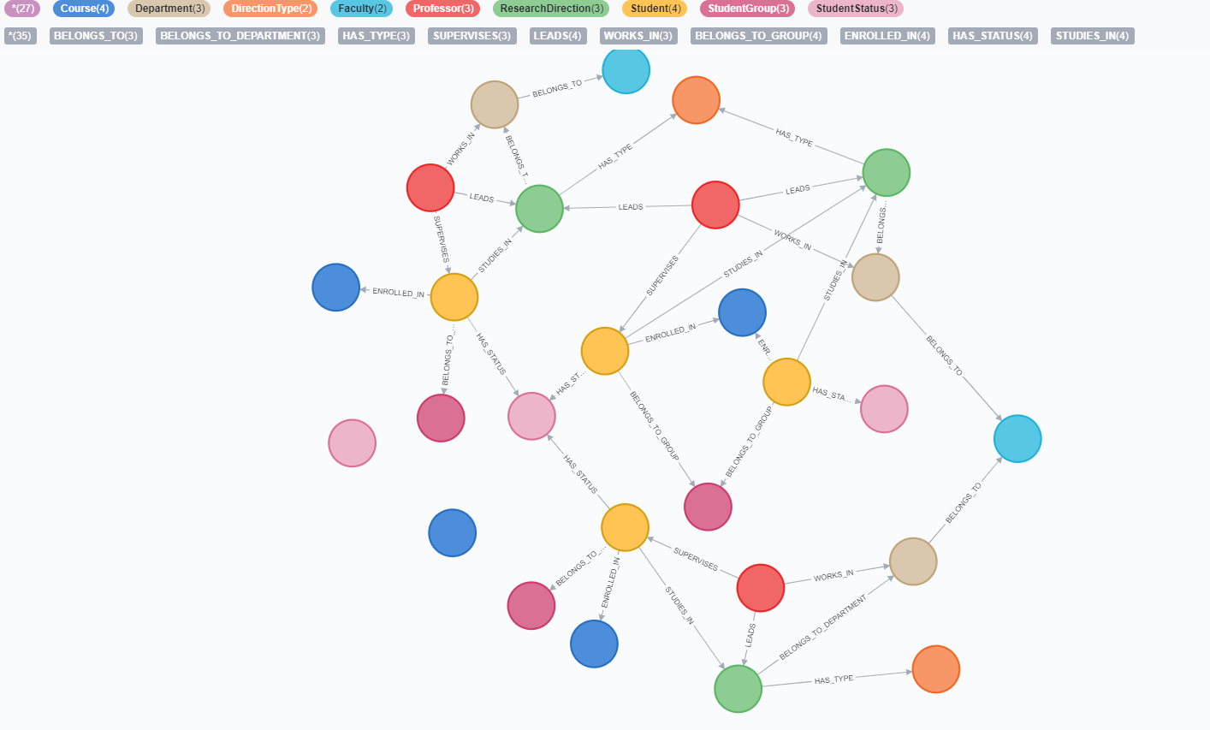
Рис 77. «Модель в Neo4j»

5.4.2. Выполнение запросов к данным
1)// 1. Все профессора с их кафедрами и должностями
MATCH (p:Professor)-[:WORKS_IN]->(d:Department)
RETURN p.full_name as Профессор, p.position as Должность, p.academic_degree as Степень, d.department_name as Кафедра
ORDER BY d.department_name
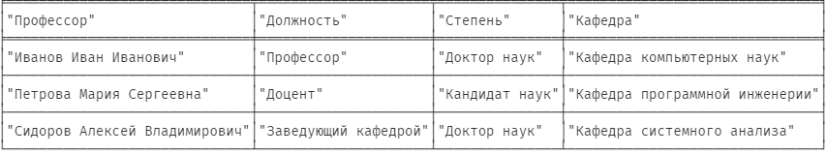
Рис 78. «Результат выполнения запроса №1»

2) // 3. Научные направления с руководителями и типами
MATCH (p:Professor)-[r:LEADS]->(rd:ResearchDirection)
MATCH (rd)-[:HAS_TYPE]->(dt:DirectionType)
RETURN rd.direction_name as Направление, p.full_name as Руководитель, r.role_in_direction as Роль, dt.type_name as Тип_направления
ORDER BY rd.direction_name;
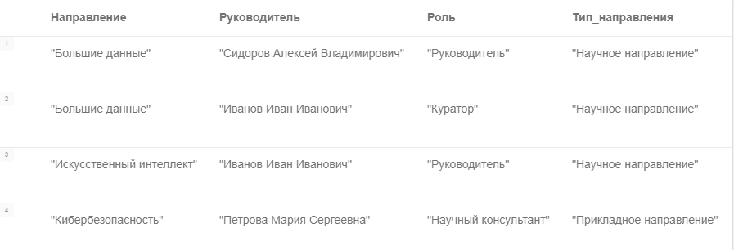
Рис 79. «Результат выполнения запроса №2»

5.4.3. Запросы на выборку данных в консоль

1) // 1. Активные студенты факультета информационных технологий

MATCH (s:Student)-[:HAS_STATUS]->(st:StudentStatus {status_name: "Активный"})
MATCH (s)-[:STUDIES_IN]->(rd:ResearchDirection)
MATCH (rd)-[:BELONGS_TO_DEPARTMENT]->(d:Department)
MATCH (d)-[:BELONGS_TO]->(f:Faculty {faculty_name: "Факультет информационных технологий"})
RETURN s.full_name as Студент, rd.direction_name as Направление, d.department_name as Кафедра
ORDER BY s.full_name; 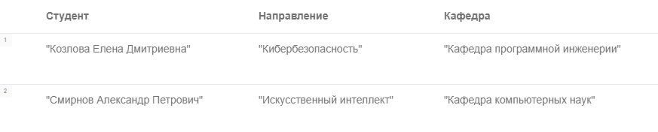
Рис 90. «Результат выполнения запроса №4»

2) // 2. Профессора, которые руководят более чем одним направлением
MATCH (p:Professor)-[:LEADS]->(rd:ResearchDirection)
WITH p, COUNT(rd) as Количество_направлений
WHERE Количество_направлений > 1
RETURN p.full_name as Профессор, p.academic_degree as Степень, Количество_направлений as Направлений
ORDER BY Количество_направлений DESC;
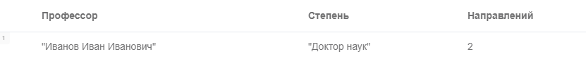
Рис 91. «Результат выполнения запроса №5»

3) // 3. Студенты старших курсов (3-4 курс) с указанием статуса
MATCH (s:Student)-[:ENROLLED_IN]->(c:Course)
MATCH (s)-[:HAS_STATUS]->(st:StudentStatus)
MATCH (s)-[:BELONGS_TO_GROUP]->(g:StudentGroup)
WHERE c.course_number >= 3
RETURN s.full_name as Студент, c.course_number as Курс, g.group_name as Группа, st.status_name as Статус
ORDER BY c.course_number DESC, g.group_name;
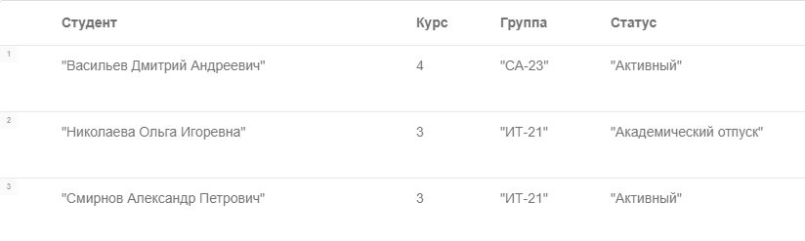
Рис 92. «Результат выполнения запроса №6»

6. Анализ и аналитика данных

6.1. Подготовка данных

6.1.2 Создание источника данных
Были созданы и подключены CSV файлы с данными из БД
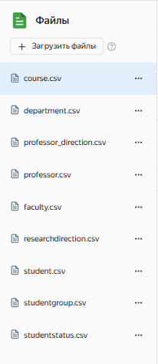
Рис 93. «Источники данных»

6.2.3 Обязательные поля в данных (для самостоятельной работы)
Было создано несколько датасетов для конкретных чартов
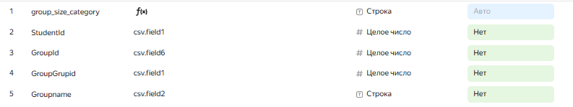
Рис 94. «Датасэт №1»
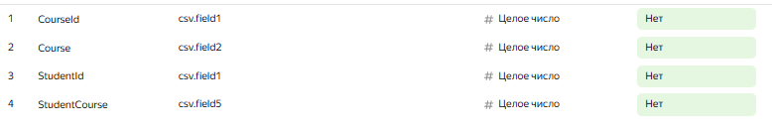
Рис 95. «Датасэт №2»

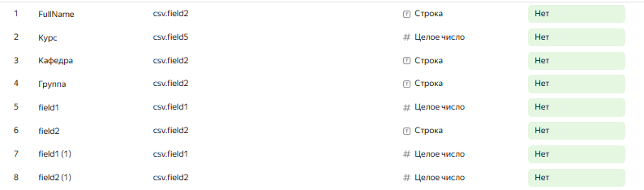
Рис 96. «Датасэт №3»

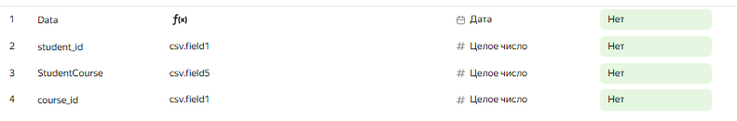
Рис 97. «Датасэт №4»

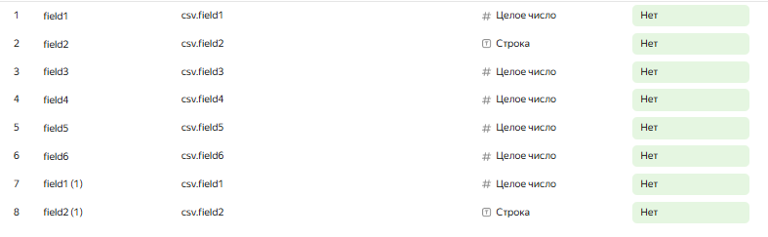
Рис 98. «Датасэт №5»

6.2. Создание визуализаций

6.2.1 Построение базовых чартов
1. Табличный чарт «СтатусГруппы»

Рис 99. «Чарт «СтатусГруппы»»

- Точечная диаграмма «ТочечноСтудентыПоГруппам»

Рис. 100. «Чарт «ТочечноСтудентыПоГруппам»»

- Табличный чарт «ДетальнаяТаблицаСтудентов»
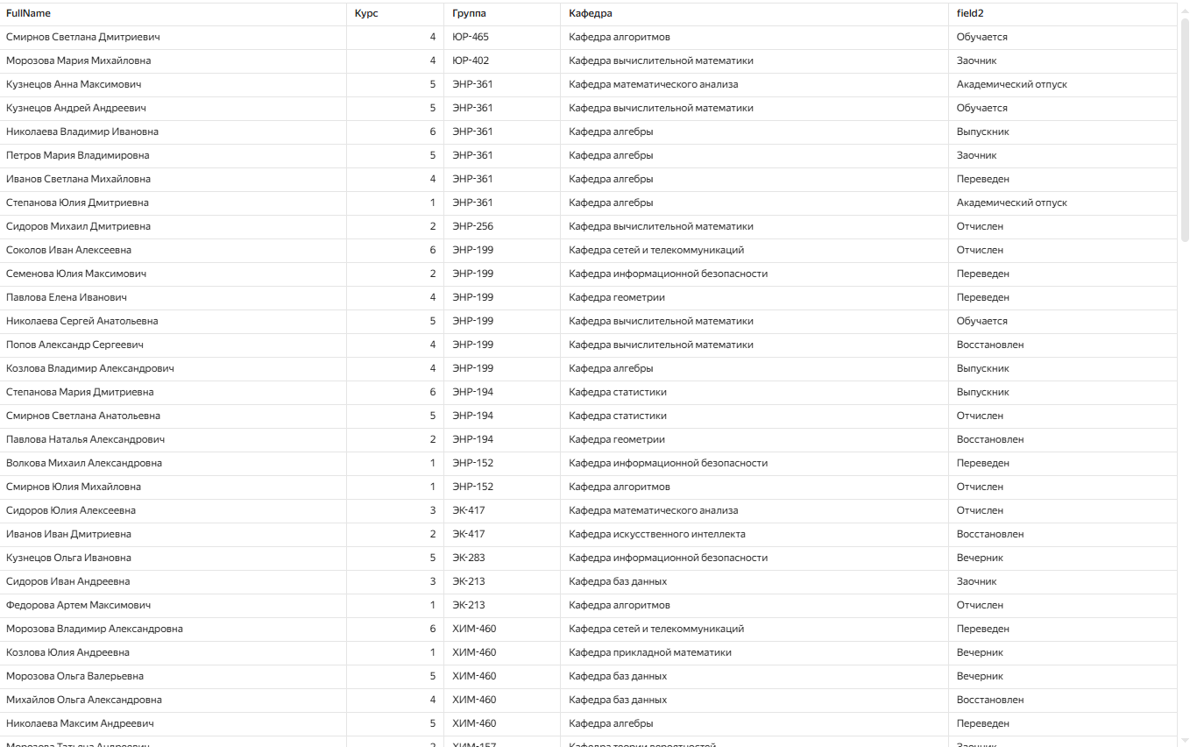
Рис 101. «Чарт «ДетальнаяТаблицаСтудентов»»

- Линейный график «ДинамикаСтудентовПоКурсам»
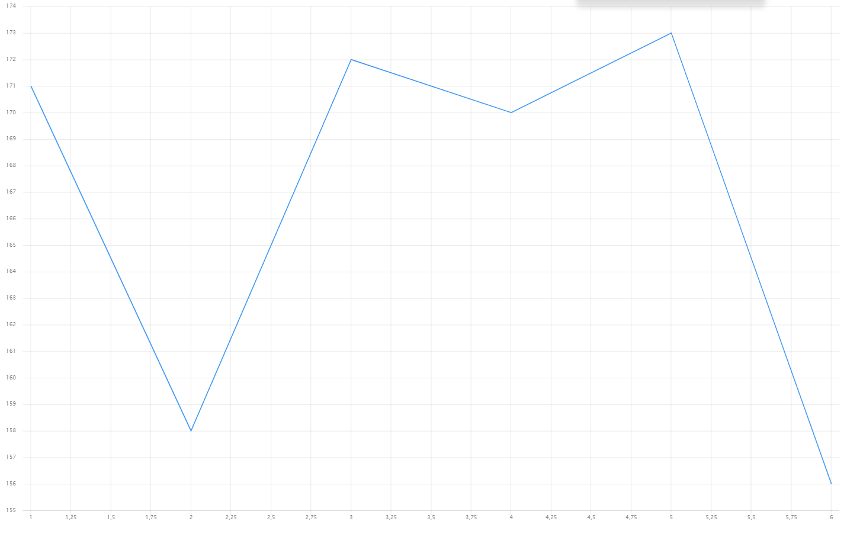
Рис 102. «Чарт «ДинамикаСтудентовПоКурсам»»

- Столбчатая диаграмма «РазделениеСтудентовПоГруппам»
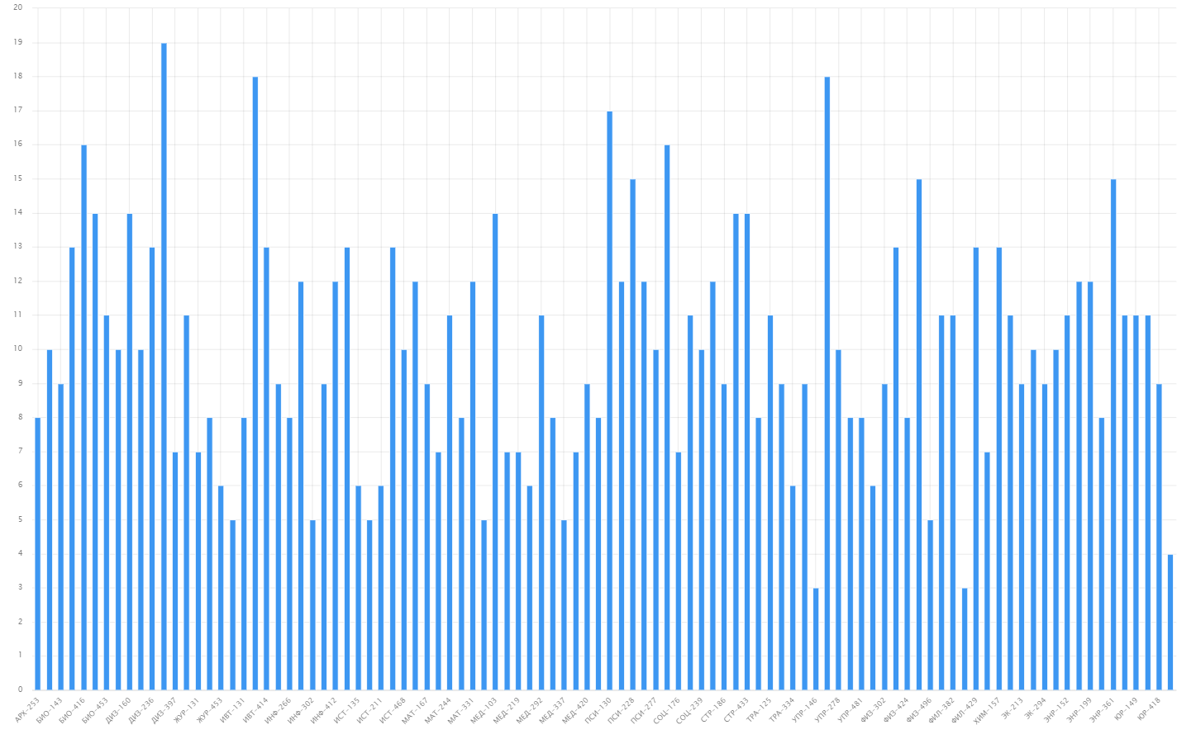
Рис 103. «Чарт «РазделениеСтудентовПоГруппам»»

6.2.2 Требования к чартам

6.3. Создание дашборда
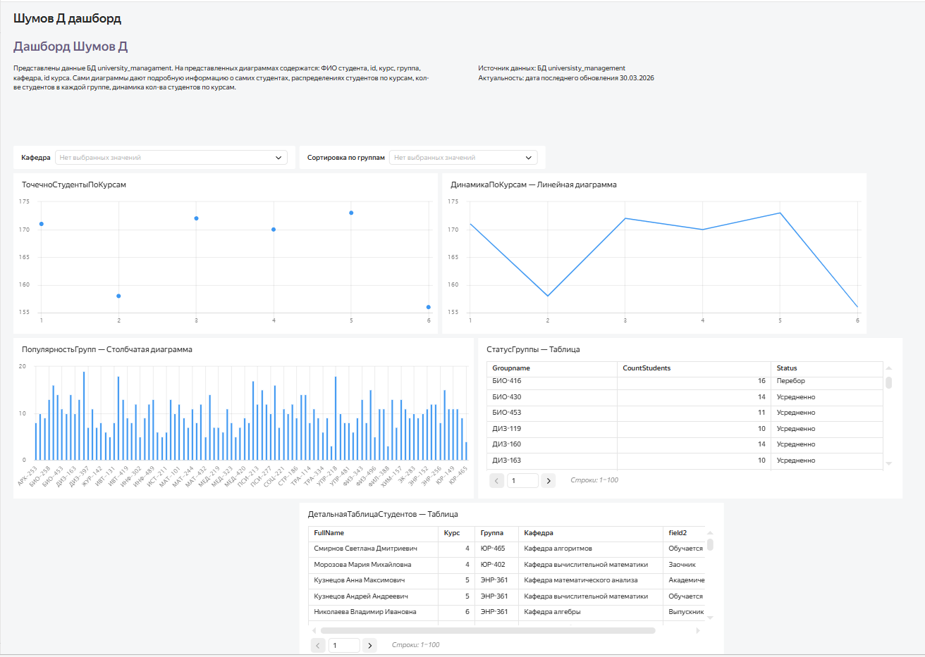
Рис 104. «Дашборд»

6.3.1 Добавление чартов на дашборд
Были добавлены все основные чарты на дашборд
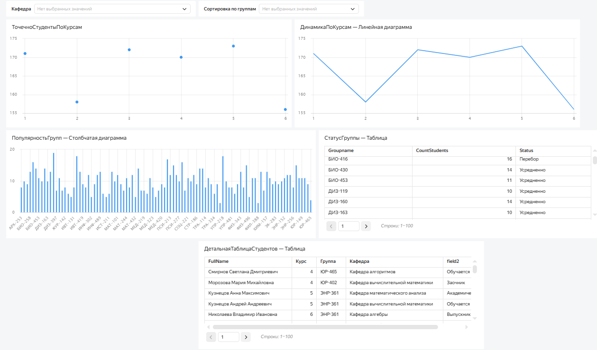
Рис 105. «Чарты дашборда»

6.3.2 Настройка фильтров
Была добавлена возможность фильтрации всех чартов (где это возможно) по группам студентов и кафедрам
Рис 106. «Добавленные на дашборд фильтры»

6.3.3 Добавление текстовых блоков
Добавлены текстовые блоки с описанием изначальной БД и актуальности
Рис 107. «Текстовые блоки дашборда»

6.4. Работа с параметрами и расчетами

6.4.1 Создание вычисляемых полей
Было создано 2 вычисляемых поля: CountStudents (подсчет кол-ва студентов в группе) и Status (назначает статус группы в зависимости от количества студентов в ней)
StudentCount:
COUNT([StudentId])
Status:
IF([CountStudents] < 7, "Недобор", IF([CountStudents] <= 14, "Усредненно", "Перебор"))

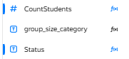
Рис 108. «Вычисляемые значения»

6.4.2 Добавление чартов с вычислениями
Был создан чарт «СтатусГруппы», который использует оба вычисляемых поля (статус и количество). Количество также используется в нескольких других чартах
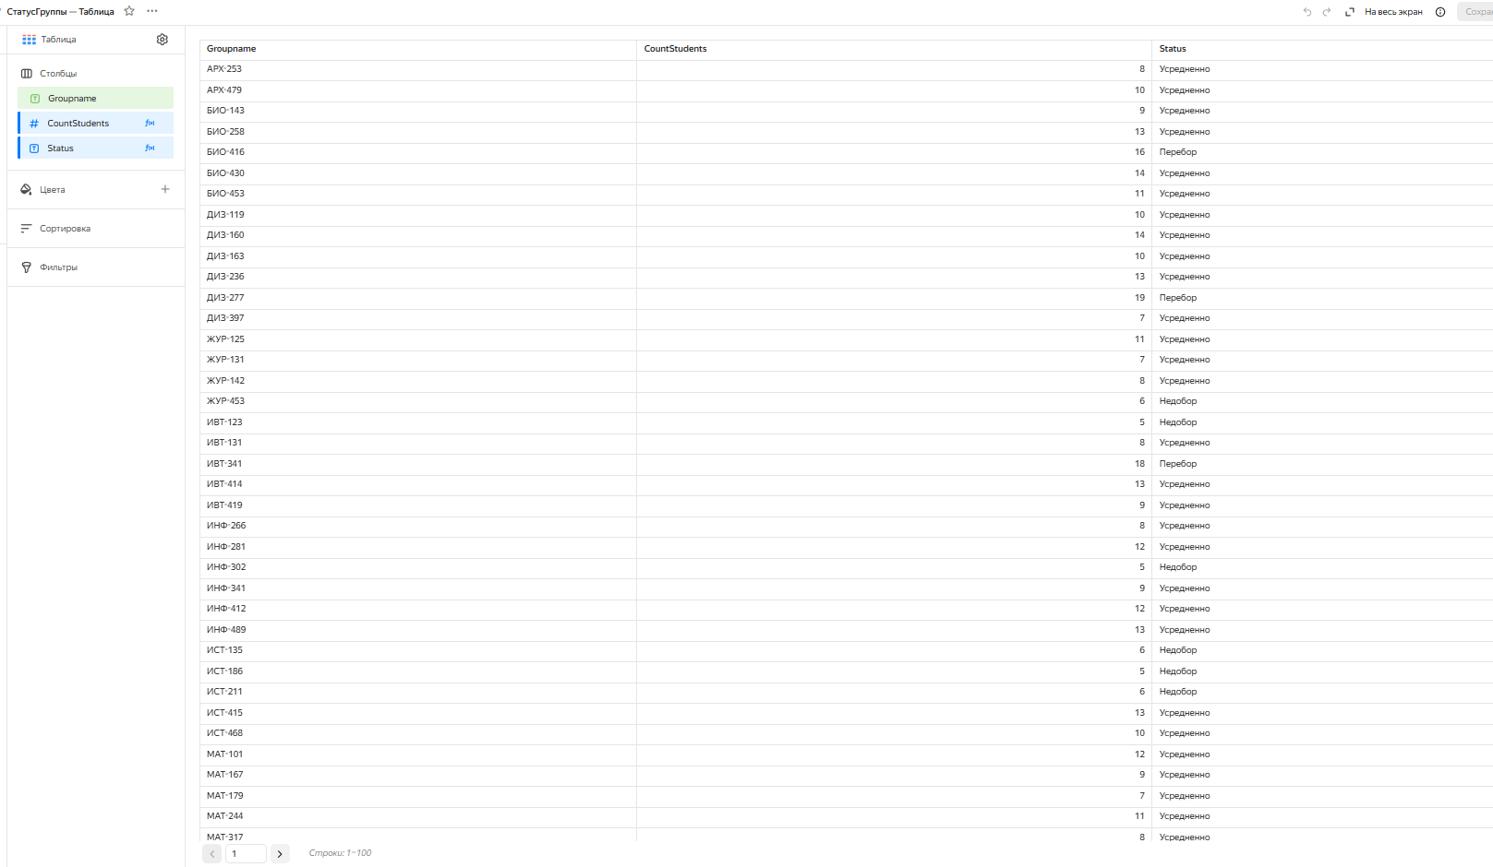
Рис 109. «Чарт с вычисляемыми значениями»

6.5. Публикация и анализ

6.5.1 Публикация дашборда
Дашборд: Шумов Д дашборд - Yandex DataLens

6.5.2 Подготовка отчета
Ключевые выводу по визуализации
Тренды на графике динамики:
- На нижнем левом графике виден заметный разброс в популярности между группами, учитывая также нижнюю таблицу можно сделать вывод о недоборе в большом количестве групп (и переборе у некоторых).
- На ДинамикаПоКурсам и ТочечноСтудентыПоКурсам видно, что количество студентов к 6 курсу значительно спадает.
Лидирующие и отстающие категории:
- В контексте курсов заметно отстают 2 и 6, остальные находятся в примерно равной позиции по количеству студентов
- Самая популярная группа ДИЗ-277 — на него затрачено больше всего времени. Самая непопулярная — УПР-146 .
Выбросы и аномалии:
- На графике ТочечноСтудентыПоКурсам видно, что после закономерного уменьшения количества студентов при переходе с первого на 2 курс, далее следует рост, что говорит о том, что студентов 3 курса больше чем 2.

